









| Data de Recepção |  |
| --- | --- |
| Responsável |  |
| Avaliação |  |
| Observações |  |





<</opcional Dedicatória>>

Exemplo de sugestão de edição, esta cena é mega pog. Podem clicar no botão direito e fazer cenas deste género. “Aos meus pés, por sempre me suportarem. Aos meus braços, por estarem sempre ao meu lado. E aos meus dedos, sempre pude contar com eles.”

Usem “Texto Normal"

ganda abraço a Orlando Belo pelo apoio.

# **Resumo**

<<O resumo tem como objectivo descrever de forma sucinta o trabalho realizado. Deverá conter uma pequena introdução, seguida por uma breve descrição do trabalho realizado e terminando com uma indicação sumária do seu estado final. Não deverá exceder as 400 palavras.>>

**Área de Aplicação:** <<Identificação da Área de trabalho. Por exemplo: Desenho e arquitectura de Sistemas de Bases de Dados.>>

**Palavras-Chave:** <<Conjunto de palavras-chave que permitirão referenciar domínios de conhecimento, tecnologias, estratégias, etc., directa ou indirectamente referidos no relatório. Por exemplo: Bases de Dados Relacionais, Gestão de Índices, JAVA, Protocolos de Comunicação.>>

# **Índice**

**Resumo** **1**

**Índice** **2**

**Índice de Figuras** **5**

**Índice de Tabelas** **6**

**1. Definição do Sistema** **1**

1.1. Contexto e Fundamentação 1

1.2. Motivação e Objetivos 2

1.3. Viabilidade 3

1.4. Recursos e Equipa de Trabalho 3

1.5. Plano de Execução 4

**2. Definição de Requisitos** **5**

2.1. Método de Levantamento 5

2.2. Organização dos Requisitos 5

2.2.1 Requisitos de Descrição 5

2.2.2 Requisitos de Manipulação 8

2.2.3 Requisitos de Controlo 9

2.3. Análise e Validação 9

**3. Modelação Conceptual** **10**

3.1. Apresentação da abordagem de modelação realizada 10

3.2. Identificação e caracterização das entidades 10

3.3. Identificação e caracterização dos relacionamentos 11

3.4. Identificação e caracterização da associação dos atributos com as entidades e relacionamentos 12

3.4.1 Identificação dos atributos dos Relacionamentos 12

3.4.2 Identificação dos atributos das Entidades 13

3.5. Apresentação e explicação do diagrama ER produzido 18

**4. Modelação Lógica** **19**

4.1. Construção e validação do modelo de dados lógico 19

4.2. Normalização de Dados 20

4.3. Apresentação e explicação do modelo lógico produzido 21

4.4. Validação do modelo com interrogações do utilizador 22

**5. Implementação Física** **26**

5.1. Tradução do Esquema Lógico para o sistema de gestão de bases de dados escolhido em SQL 26

5.2. Tradução das interrogações do utilizador para SQL (alguns exemplos) 26

5.3. Definição e Caracterização das vistas de utilização em SQL (alguns exemplos) 27

5.4. Cálculo do espaço da base de dados (inicial e taxa de crescimento) 28

5.4.1 Cliente 28

5.4.2 EnderecoCliente 29

5.4.3 Endereco 29

5.4.4 Fornecedor 29

5.4.5 Compra 30

5.4.6 ItemCompra 30

5.4.7 Item 30

5.4.8 EncomendaItem 31

5.4.9 Encomenda 31

5.4.10 Percurso 31

5.4.11 FuncionarioPercurso 32

5.4.12 Veiculo 32

5.4.13 Relatorio 32

5.4.14 DataInspecaoPassada 33

5.4.15 VeiculoTipo 33

5.4.16 TiposConservacao 33

5.4.17 ItemTipo 33

5.4.18 Contacto 34

5.4.19 Funcionario 34

5.5. Plano de segurança de recuperação de dados 35

6. Conclusões e trabalho futuro. **37**

**7. Sugestões para Escrita do Relatório** **38**

7.1. Sugestões Gerais 38

7.2. Termos Estrangeiros 38

7.3. Tabelas e Figuras 38

7.4. Siglas e Acrónimos 39

7.5. Referências Bibliográficas 39

7.6. Tipo de Ficheiro 40

**8. Conclusões e Trabalho Futuro** **41**

**Anexos** **44**

**Anexos**

I. Anexo 1 9

# **Índice de Figuras**

Figura 1 - Ilustração de inserção de uma figura e legenda. 3

# **Índice de Tabelas**

**Resumo** **1**

**Índice** **2**

**Índice de Figuras** **4**

**Índice de Tabelas** **5**

**1. Definição do Sistema** **1**

1.1. Contexto e Fundamentação 1

1.2. Motivação e Objetivos 2

1.3. Viabilidade 3

1.4. Recursos e Equipa de Trabalho 3

1.5. Plano de Execução 4

**2. Definição de Requisitos** **5**

2.1. Método de Levantamento 5

2.2. Organização dos Requisitos 5

2.2.1 Requisitos de Descrição 5

2.2.2 Requisitos de Manipulação 8

2.2.3 Requisitos de Controlo 9

2.3. Análise e Validação 9

**3. Modelação Conceptual** **10**

3.1. Apresentação da abordagem de modelação realizada 10

3.2. Identificação e caracterização das entidades 10

3.3. Identificação e caracterização dos relacionamentos 11

3.4. Identificação e caracterização da associação dos atributos com as entidades e relacionamentos 12

3.4.1 Identificação dos atributos dos Relacionamentos 12

3.4.2 Identificação dos atributos das Entidades 13

3.5. Apresentação e explicação do diagrama ER produzido 18

**4. Modelação Lógica** **19**

4.1. Construção e validação do modelo de dados lógico 19

4.2. Normalização de Dados 20

4.3. Apresentação e explicação do modelo lógico produzido 21

4.4. Validação do modelo com interrogações do utilizador 22

**5. Implementação Física** **26**

5.1. Tradução do Esquema Lógico para o sistema de gestão de bases de dados escolhido em SQL 26

5.2. Tradução das interrogações do utilizador para SQL (alguns exemplos) 26

5.3. Definição e Caracterização das vistas de utilização em SQL (alguns exemplos) 27

5.4. Cálculo do espaço da base de dados (inicial e taxa de crescimento) 28

5.4.1 Cliente 28

5.4.2 EnderecoCliente 29

5.4.3 Endereco 29

5.4.4 Fornecedor 29

5.4.5 Compra 30

5.4.6 ItemCompra 30

5.4.7 Item 30

5.4.8 EncomendaItem 31

5.4.9 Encomenda 31

5.4.10 Percurso 31

5.4.11 FuncionarioPercurso 32

5.4.12 Veiculo 32

5.4.13 Relatorio 32

5.4.14 DataInspecaoPassada 33

5.4.15 VeiculoTipo 33

5.4.16 TiposConservacao 33

5.4.17 ItemTipo 33

5.4.18 Contacto 34

5.4.19 Funcionario 34

5.5. Plano de segurança de recuperação de dados 35

**6. Conclusões e trabalho futuro.** **37**

**7. Sugestões para Escrita do Relatório** **38**

7.1. Sugestões Gerais 38

7.2. Termos Estrangeiros 38

7.3. Tabelas e Figuras 38

7.4. Siglas e Acrónimos 39

7.5. Referências Bibliográficas 39

7.6. Tipo de Ficheiro 40

**8. Conclusões e Trabalho Futuro** **41**

**Anexos** **44**

# Definição do Sistema

## Contexto e Fundamentação

A empresa cliente é uma farmácia chamada “Saúde Monádica”, fundada em “30 de Abril de 1980” por “Dr Bernardo Esteves” e localizada em “Coimbra”. A empresa funcionava em regime totalmente presencial, no entanto com o advento da Pandemia, o fundador e a sua filha “Estefânia”, que realizou um mestrado em Marketing Digital, tiveram a ideia de implementar um sistema de entrega ao domicílio, limitada ao seu concelho de origem. Com o sucesso desta mudança, a farmácia comprou um armazém, com 3 estafetas, 2 técnicos farmacêuticos e 1 gestor de inventário, para potenciar esta expansão no novo mercado.

Parte do sucesso da empresa vem da consideração que “Dr. Bernardo” tem para com os seus funcionários e com a sua prestação. Dessa forma, adquiriu experiência considerável nos tipos de registos importantes para o melhor funcionamento da empresa, ao realizá-lo tudo pessoalmente e em anotações físicas. Especificamente, acredita ser crucial manter detalhes sobre todas as viaturas e sobre que complicações os funcionários experienciaram com elas, relatos esses infimamente detalhados, para conseguir preparar-se para problemas evitáveis.

Para além disso, como médico de profissão, “Dr. Bernardo” demarca a importância de colocar a saúde à frente do negócio, de modo a não quebrar nenhuma norma nem a confiança dos seus clientes. Isto implica aderir estritamente às normas de segurança para cada um dos seus produtos, sem exceção, por envolverem, potencialmente, conteúdo indispensável.

Apesar desta grande mudança, o “Dr. Bernardo” não tenciona parar, já mencionando construir mais dois grandes armazéns. No entanto, entendeu ser proveitoso primeiro investir num sistema computadorizado de organização, devido ao aumento da complexidade da entrega dos medicamentos e para testar a sua utilidade na gestão de armazéns, antes de começar a pensar nessa expansão, já que implica a contratação de 1 gestor de inventário, de 5 estafetas e de 3 técnicos farmacêuticos, para cada armazém.

**(fundamentação)**

O fundador e chefe executivo da empresa “Saúde Monádica” decidiu informatizar o seu sistema de registos, anteriormente puramente analógico, para melhor responder à nova escala que o negócio tomou.

O “Dr. Bernardo” considera ser necessário uma base de dados para controlar as entregas de dos seus armazéns, por um lado, e para poder gerir o seu *stock*, por outro. Um dos motivos que o levou a tomar esta decisão foi o facto de se ter tornado demasiado complexo controlar os trajetos dos seus funcionários, dos veículos que estes utilizam e dos produtos a entregar, principalmente para uma só pessoa. Dessa forma, procura distribuir essa preocupação através de pessoal qualificado e de um tipo de registo mais fácil de utilizar por mais de uma pessoa.

A segurança do material também é uma das justificações para o investimento, já que gerir diversos armazéns com um número crescente de produtos implica a necessidade de uma forma sistemática de relacionar veículos com as capacidades de transporte destes, tal com as diferentes habilitações dos seus funcionários.

Por fim, a nova escala do negócio tornou-se demasiado para registos analógicos, então considera-se importante desenvolver uma maneira mais sustentável e segmentada de interagir com todos estes dados, isto é, estruturada e em suporte digital.

## Motivação e Objetivos

O Dr. Bernardo, com a experiência de gerir um serviço de entregas analógico, definiu, juntamente com a sua filha, mestre em Marketing Digital, objetivos que a implementação do sistema de base de dados pretendido deve alcançar, nomeadamente:

* Organizar **todos** os **recursos humanos**, especialmente os **estafetas**, com notável importância no **tempo** de cada entrega.
* Manter **registo** de todos as **encomendas**, sejam estes antigos ou futuros, tal como do **stock** utilizado para os satisfazer. Também conseguir registar a **validação médica** de cada uma, se necessário.
* Manter **registo** de todos os **clientes**, a partir do momento em que realizam qualquer encomenda.
* Organizar os **percursos** de entrega, como combinação de um número de encomendas realizadas, para possivelmente os otimizar. Deve também ser possível associar mais de um funcionário a cada percurso.
* Atualizar a **evolução** do **stock**, de acordo com as compras feitas aos fornecedores e das entregas, para melhor detalhar as opções da empresa nessa frente.
* Atualizá-la também tendo em conta as **entregas agendadas**, os materiais necessários e aqueles que têm em stock.
* Manter **registo** de todas as **viaturas** (antigas e futuras) e das suas **especificações**, para garantir que não ocorrem erros logísticos com a sua gestão. Por exemplo, a **segurança do material** e a **condição operacional** do veículo.
* Possibilitar que os funcionários marquem **observações**, principalmente no que concerne ao estado dos veículos, para evitar falhas.
* Manter um registo dos **preços** e das taxas de **portes** para cada **material**.

## Viabilidade

Com uma maneira mais eficiente de registar e organizar os dados das suas entregas, o Dr. Bernardo acredita que conseguirá:

* **Escalar** de forma consistente o seu armazenamento, de acordo com a expansão prevista, com **garantias** de **segurança** imprescindíveis, reduzindo completamente quaisquer gastos com imprevistos de inconsistência.
* Tornar mais **eficaz** a interação com os dados da empresa, poupando assim um quarto do seu tempo e facultando a contratação de mais gestores de inventário.
* Manter **registo seguro** e **consistente** de todos os dados necessários para realizar as suas entregas da forma mais precisa possível, evitando assim ao máximo o erro humano.
* Manter **registo** das tendências médicas e consumo de cada cliente, para futuramente poder traçar um perfil a partir dessa estatística e facilitar campanhas de *marketing*.
* Evitar problemas e gastos desnecessários com veículos não operacionais, proibindo a sua circulação e poupando em entregas feitas em duplicado.

## Recursos e Equipa de Trabalho

* Humanos
  + 1 Gestor;
  + 1 Administrativo (Gestor de Inventário);
  + 2 Estafetas;
  + 1 Técnico Farmacêutico.
  + 4 Membros da Equipa de Desenvolvimento.
* Materiais
  + Hardware (1 Servidor, 3 Máquinas);
  + Software de Gestão.

A Equipa de Trabalho dividiu-se em 2 grupos:

* Pessoal Interno — Membros da Farmácia “Saúde Monádica”
  + Participação em Entrevistas;
  + Elaboração dos Objetivos;
  + Validação dos Requisitos.z
* Pessoal Externo — Equipa de Desenvolvimento
  + Levantamento dos Requisitos;
  + Modelação do Sistema;
  + Implementação do Sistema;
  + Elaboração e Validação da documentação.

## Plano de Execução

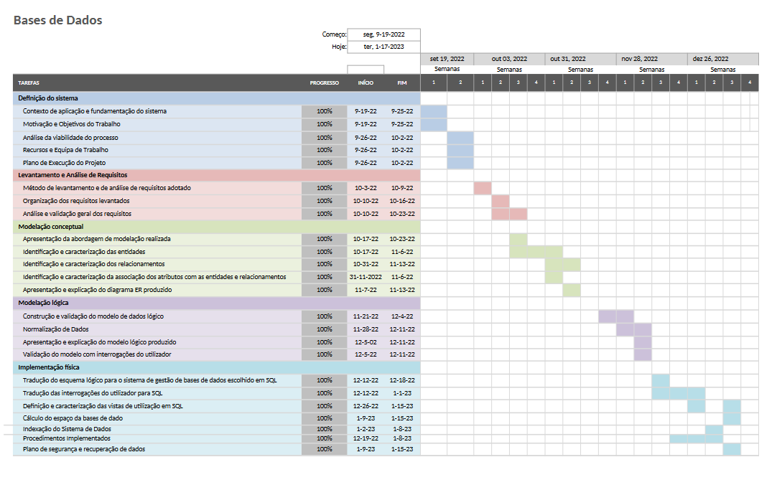

# Definição de Requisitos

## Método de Levantamento

Como método de levantamento de requisitos, os analistas decidiram envergar por duas vertentes: entrevistar os membros da empresa “Saúde Monádica”, nomeadamente os recursos humanos delimitados, e entender quais as necessidades da empresa; ler a documentação guardada analogicamente pelo Dr. Bernardo Esteves e dela inferir quais os dados mais relevantes para o seu sucesso passado.

Também foi consultada documentação digitalmente disponível acerca de farmácias digitais e de serviços de entregas para consolidar e confirmar os requisitos anteriormente definidos à luz do atual funcionamento real destes serviços.

## Organização dos Requisitos

[Base de Dados Grupo 4](https://docs.google.com/spreadsheets/d/1vow5Bv9FY0cA-i5_sxcY28xNF-Ad8XmX4DnQC_-7Xp4/edit?usp=sharing)

### Requisitos de Descrição

| RD01 | Uma **Encomenda** é constituída por ID (int, primary key), Estado de Pagamento (bool), Data de Registo (datetime), Estado de Entrega (bool), Custo dos Portes (double) e Custo Total da Entrega (double). |
| --- | --- |
| RD02 | Um **Contacto** é um atributo composto constituido por um ID (int, primary key), um Telemóvel (varchar(9)), Email (varchar(45)) e Telefone (varchar(9)) |
| RD03 | Um **Endereço** é constituído por um ID (int, primary key), um Código Postal (string), uma Rua (string), uma Localidade (string) e um Número de Porta (string) |
| RD04 | Um **Cliente** é constituído por ID (int, primary key), Nome (string), NIF (string 9), Género (string,opcional), Data de Nascimento (date,opcional) e uma lista de Contactos. |
| RD05 | Um **Item** é contituido por um ID (int, primary key), um Nome (string), um Custo (double), uma Comparticipação (double), Imposto, em percentagem (double), Quantidade Total (int) e Descrição (string) |
| RD06 | Um **Tipo de Conservação** é costituido por um ID (int, primary key), um Tipo (string), e uma Descrição (string) |
| RD07 | Uma **Compra** é constituida por Data de Entrega (datetime), ID (int, primary key), Data Emissão (datetime), Custo (double) e um Item ou mais (entidade). |
| RD08 | Um **Fornecedor** é constituído por ID (int, primary key), Designação (string), Contribuinte (string) e uma lista de Contactos. |
| RD09 | Um **Percurso** é constituído por ID (int, primary key), Hora de Chegada (datetime), Hora de Partida (datetime), e Distância Total (double) |
| RD10 | Um **Veículo** é constituído por Data das Inspeções Passadas (date; 1 a n), Data da Próxima Inspeção (date), Categoria de Automóvel (string 3), Estado Operacional (bool), Kilometragem (Int), Tipo de Combustivel (string), IUC(double) e Matricula(string) |
| RD11 | Um **Funcionário** é constituido por um ID (int), um Nome (string), uma Posição (string), uma Data de Entrada (string), um Salario (double), uma Data de Nascimento (date), Habilitação Automobilística (string 3,opcional) e Data de Expiração da Habilitação (date,opcional). |
| RD12 | A cada **Endereço** deve-se associar ora um **Fornecedor**, ora um **Cliente** ou mais,ora **ambos**. |
| RD13 | Um **Fornecedor** deve estar associado a, pelo menos, um **Endereço**. |
| RD14 | Um **Cliente** deve estar associado a, pelo menos, um **Endereço**. |
| RD15 | A cada **Compra** deve estar associada o **Fornecedor** a que foi feita. |
| RD16 | Um **Cliente** deve ser registado quando adquire a sua primeira **Encomenda**. |
| RD17 | A cada **Encomenda** deve-se associar o **Cliente** que a adquiriu. Cada **Cliente** pode encomendar qualquer número de **Encomendas**. |
| RD18 | A cada **Encomenda** deve-se associar o **Endereço** a que está endereçada. Cada **Endereço** pode estar associado a qualquer número de **Encomendas**. |
| RD19 | Cada **Percurso** serve uma **Encomenda** ou mais. Cada **Encomenda** pode ser servida por um **Percurso**. |
| RD20 | Em cada **Encomenda** deve constar a Hora de Entrega (datetime) quando é entregue no decorrer de um **Percurso**. Para tal, a **Encomenda** deve estar associada a um **Percurso**, a Hora de Partida do Percurso deve ser anterior e a Hora de Chegada posterior. |
| RD21 | A cada **Encomenda** deve-se registar os **Items** encomendados. Cada **Item** pode, ou não, ser encomendado numa **Encomenda** ou mais. Para cada par, deve-se registar o Custo Parcial (double) e a Quantidade (int). Poderá ser necessário registar a Validação Médica (bool). |
| RD22 | A cada **Item** deve-se associar todas as **Compras** onde foi adquirido. Da mesma forma, cada **Compra** deve registar todos os **Items** que adquire. |
| RD23 | Nesta relação, deve constar a Quantidade Adquirida (int), a Quantidade Disponível (int), o Prazo de Validade (opcional, date) e o Custo Parcial (double). |
| RD24 | A cada **Item** deve-se associar todos os **Tipo de Conservação** que necessita. Cada **Tipo de Conservação** pode, ou não, ser necessitado por um **Item** ou mais. |
| RD25 | A cada **Veículo** deve-se associar todos os **Tipo de Conservação** que satisfaz. Cada **Tipo de Conservação** pode, ou não, ser satisfeito por um **Veículo** ou mais. |
| RD26 | A cada **Percurso** deve-se associar o **Veículo** que o serve. Cada **Veículo** pode servir qualquer número de **Percursos**. |
| RD27 | Cada **Percurso** é realizado por um **Funcionário** ou mais. Cada **Funcionário** pode, ou não, realizar um **Percurso** ou mais. |
| RD28 | Um **Funcionário** pode, ou não, redigir relatórios acerca de um **Veículo** ou mais. Um **Veículo** pode, ou não, ter associados Relatórios redigidos por um **Funcionário** ou mais. |
| RD29 | Estes **Relatórios** devem ter a sua Data de Registo (datetime), a sua Descrição (string), a sua Gravidade (string) e o seu Estado de Resolução (bool). |
| RD30 | A Gravidade de um **Relatório** só pode ser um dos seguintes valores: Low ('L'), Medium ('M'), High ('H') ou Critical ('C') |
| RD31 | **Se um Funcionário tiver Habilitação Automobilística, torna-se necessário saber a Data de Expiração da Habilitação.** |
| RD32 | Um **Veículo** não pode ser utilizado se não estiver **Operacional**. |
| RD33 | Um **Item** fora de validade nunca deve ser entregue numa **Encomenda**. |
| RD34 | Um **Item** nunca deve ser entregue num **Veículo** que não o consegue acomodar todos os seus **Tipos de Conservação**. |
| RD35 | O Custo Total de uma **Encomenda** é calculada a partir do Custo Parcial de registado para cada um dos seus **Itens**. |
| RD36 | O Custo Total de uma **Compra** é calculada a partir do Custo Parcial de registado para cada um dos seus **Itens**. |
| RD37 | A Quantidade Disponível de um **Item** é inicialmente igual à Quantidade Total, para cada relacionamento entre **Item** e **Compra**. |
| RD38 | A Distância Total de um **Percurso** é calculada pela soma das Distâncias Parciais das **Encomendas** que fazem parte dele |
| RD39 | Um **Funcionário** só pode conduzir **Veículos** cuja categoria lhe é permitido conduzir segundo a sua habilitação |
| RD40 | Um **Funcionário** não pode estar estar presente em dois **Percursos** simultaneamente. |
| RD41 | Quando uma **Encomenda** está associada a um **Percurso**, no registo dessa **Encomenda** passa a ser obrigatória a Distância Parcial (double), e a Hora Prevista (datetime) se a Hora de Envio estiver registada. |
| RD42 | A Quantidade de um **Item** será sempre a soma das **Quantidades Disponíveis** desse **Item** em cada relação entre **Item** e **Compra**. |
| RD43 | A Quantidade Disponível de um **Item** é igual a 0 se o **Item** estiver Fora de Validade. |
| RD44 | Cada **Encomenda** apenas pode ser registada se houver Stock para tal. |

### Requisitos de Manipulação

| RM1 | Deve ser possivel mostrar todas as Encomendas que não foram pagas |
| --- | --- |
| RM2 | Deve ser possivel mostrar todas as Encomendas sem Percurso |
| RM3 | Todos os dias os lotes devem ser verificados. Qualquer fora de validade deve ser considerado indisponível |
| RM4 | Deve ser possivel verificar quanto tempo uma encomenda esteve em transito |
| RM5 | Deve ser possivel verificar qual o proximo lote a expirar |
| RM6 | Deve ser possivel verificar qual a habilitação automobilistica de um estafeta até quando esta deve ser renovada |
| RM7 | Deve ser possivel verificar quanto dinheiro foi ganho num dado periodo de tempo |
| RM8 | Deve ser possivel verificar qual o item mais vendido |
| RM9 | Um Cliente deve ser inserido no Sistema no momento em que faz a sua primeira Encomenda. |
| RM10 | Sempre que um Cliente fizer uma Encomenda para um certo Endereço, esse Endereço é inserido no sistema |
| RM11 | Deve ser possível verificar se um dado veículo está disponível em algum momento (conservação/revisão/utilização) |
| RM12 | Deve ser possível calcular o tempo gasto em cada dado Percurso |
| RM13 | O sistema deve ser capaz de dizer quantos dias faltam para um dado lote expirar |
| RM14 | O sistema deve ser capaz de dizer quantos dias faltam para um veículo precisar de ir  à inspeção |
| RM15 | O sistema deve ser capaz de dizer a Localidade com maior registo de entregas. |
| RM16 | Deve ser possível verificar se um item/uma encomenda pode ser transportado num determinado veículo |
| RM17 | O lucro deve ser possível ser calculado |
| RM18 | Deve ser possível efetuar análises estatísticas sobre clientes. |
| RM19 | Deve ser possível saber os itens comprados por um dado Cliente. |
| RM20 | Deve ser possível listar as compras todas feitas numa dada altura |
| RM21 | Deve ser possível listar os 3 clientes que mais dinheiro gastaram na Farmácia. |
| RM22 | Vista? Conseguir ver o Nome, Nif, Idade e Género de todos os Clientes |
| RM23 | Visualizar todos os percursos de um dado Funcionário |

### Requisitos de Controlo

| RC1 | A farmácia online está aberta 24 horas |
| --- | --- |

## Análise e Validação

Após a documentação da primeira versão dos requisitos, os analistas reuniram-se e efetuaram uma revisão de toda a coleção. Após o refinar de certos requisitos, especialmente a organização dos Requisitos de Descrição em subcategorias, estes foram aceites e validados pelos analistas, após uma revisão pelas entidades competentes do cliente.

# Modelação Conceptual

## Apresentação da abordagem de modelação realizada

A partir dos Requisitos definidos e validados anteriormente, definiu-se um Diagrama ER com Entidades e Relacionamentos correspondentes ao pretendido nos Requisitos de Descrição, de acordo com a subdivisão efetuada. Este diagrama é extremamente útil na organização e modelação da estrutura do Sistema a se desenhar e implementar.

## Identificação e caracterização das entidades

Na seguinte tabela, identificamos cada uma das entidades definidas para o sistema, tal como os Requisitos que nos informam a sua definição.

| **Nome** | **Descrição** | **Ocorrência** | **Requisito** |
| --- | --- | --- | --- |
| Cliente | Clientes da farmácia. | Uma por cada pessoa que faça encomendas da farmácia. | RD04 |
| Item | Produto à venda na farmácia. | Um registo por cada produto diferente que a farmácia oferece. | RD05 |
| Fornecedor | Entidade responsável pelo abastecimento dos itens da loja. | Um registo por cada Fornecedor diferente que abastece a loja. | RD08 |
| Encomenda | Encomenda de um artigo ou mais da loja feita por um Cliente. | Uma instância por cada encomenda realizada pelos clientes da farmácia. | RD01 |
| Compra | Compra feita a um Fornecedor para reabastecimento de um número de itens. | Uma instância por cada compra feita, exatamente a um fornecedor, com qualquer número de itens comprados. | RD07 |
| Funcionário | Empregado da farmácia, seja estafeta ou não. | Uma instância por cada indivíduo que seja empregado da farmácia. | RD12 |
| Veículo | Veículo utilizado pela farmácia na satisfação de Percurso. | Um registo por cada Veículo utilizado pela farmácia. | RD10 |
| Endereço | Endereço de um Cliente, Fornecedor ou Encomenda da Farmácia | Um registo por cada Endereço diferente registado em algum dos campos mencionados. | RD03 |
| Percurso | Percurso constituído por um certo número de Encomendas, satisfeito por um único veículo e algum número de funcionários. | Um registo de Percurso por cada conjunto de Encomendas satisfeitas num dado período de tempo. | RD09 |
| Tipo de Conservação | Tipos de Conservação dos Itens da farmácia, que serão satisfeitos por alguns dos Veículos. | Um registo por tipo de Conservação diferente que conste da Farmácia, mesmo que não necessário/satisfeito por um item/veículo (respetivamente). | RD06 |

## Identificação e caracterização dos relacionamentos

| **Nome** | **Multiplicidade**  **(sentido inverso)** | **Relacionamento** | **Multiplicidade** | **Nome da Entidade** |
| --- | --- | --- | --- | --- |
| Funcionário | 0..n | Relata Sobre | 0..n | Veículo |
| Funcionário | 1..n | Realiza | 0..n | Percurso |
| Percurso | 0..n | Servido Por | 1..1 | Veículo |
| Veículo | 0..n | Satisfaz | 1..n | Tipos de Conservação |
| Percurso | 0..1 | Serve | 1..n | Encomenda |
| Tipos de Conservação | 1..n | Necessita | 0..n | Item |
| Encomenda | 0..n | Tem | 1..n | Item |
| Encomenda | 0..n | Endereçada | 1..1 | Endereço |
| Encomenda | 1..n | Adquirida por | 1..1 | Cliente |
| Item | 1..n | Adquirido em | 1..n | Compra |
| Endereço | 1..n | Morada de | 0..n | Cliente |
| Endereço | 1..n | Localização de | 0..1 | Fornecedor |
| Compra | 0..n | Feita a | 1..1 | Fornecedor |

## Identificação e caracterização da associação dos atributos com as entidades e relacionamentos

### Identificação dos atributos dos Relacionamentos

Atributos do relacionamento “Item **adquirido em** Compra”, obtidos a partir do requisito RD23:

| **Atributo** | **Descrição** | **Tipo de Dado** | **Não Nulo** | **Multivalorado** | **Derivado** |
| --- | --- | --- | --- | --- | --- |
| Quantidade Adquirida | Quantidade de artigos obtidos nesta Compra de um dado Item. | int | Sim | Não | Não |
| Prazo de Validade | Prazo de Validade de uma dada quantidade de artigos. | date | Não | Não | Não |
| Custo Parcial | Custo do conjunto de artigos do mesmo tipo de item contabilizados como parte da Compra. | double | Sim | Não | Não |

Atributos do relacionamento “Encomenda **tem** Item”, obtidos a partir do requisito RD21:

| **Atributo** | **Descrição** | **Tipo de Dado** | **Não Nulo** | **Multivalorado** | **Derivado** |
| --- | --- | --- | --- | --- | --- |
| Custo Parcial | Custo do conjunto de artigos do mesmo tipo de item contabilizados como parte da Encomenda. | double | Sim | Não | Não |
| Quantidade | Quantidade de artigos obtidos nesta Compra de um dado Item. | int | Sim | Não | Não |
| Validação Médica | Validação médica da prescrição médica necessária para certos artigos, feita na altura da entrega ou enviada antes pelo Cliente. | bool | Não | Não | Não |

Atributos do relacionamento “Funcionário **relata sobre** Veículo”, obtidos dos requisitos RD28 e RD30:

| **Atributo** | **Descrição** | **Tipo de Dado** | **Não Nulo** | **Multivalorado** | **Derivado** |
| --- | --- | --- | --- | --- | --- |
| Data (candidato) | Data de registo do Relatório. | date | Sim | Não | Não |
| Descrição | Relatório escrito pelo Funcionário para descrever o acontecimento. | VarChar(200) | Sim | Não | Não |
| Gravidade | A importância dada ao relatório pelo Funcionário que o escreveu. | VarChar(1)  (Domínio: ‘L’, ‘M’, ‘H’, ‘C’) | Sim | Não | Não |
| Estado de Resolução | Estado que representa se foi encontrada resolução para o problema descrito no relatório. | bool | Sim | Não | Não |

### Identificação dos atributos das Entidades

**Funcionário**

Atributos da entidade Funcionário, obtidos do requisito RD28:

| **Atributo** | **Tipo de Dado** | **Não**  **Nulo** | **Composto** | **Multivalorado** | **Derivado** | **Candidato** |
| --- | --- | --- | --- | --- | --- | --- |
| ID | Int | Sim | Não | Não | Não | Sim |
| Nome | VarChar(45) | Sim | Não | Não | Não | Não |
| Posição | VarChar(20) | Sim | Não | Não | Não | Não |
| Salário | Double | Sim | Não | Não | Não | Não |
| Data Entrada | Date | Sim | Não | Não | Não | Não |
| Data Expiração Habilitação | Date | Não | Não | Não | Não | Não |
| Habilitação Automobilística | VarChar(3) | Não | Não | Não | Não | Não |
| Data de Nascimento | Date | Sim | Não | Não | Não | Não |
| Contacto |  | Sim | Sim | Sim | Não | Não |
| Telemóvel | VarChar(9) | Sim | Não | Não | Não | Não |
| Telefone | VarChar(9) | Não | Não | Não | Não | Não |
| Email | VarChar(45) | Não | Não | Não | Não | Não |

**Percurso**

Atributos da entidade Percurso, obtidos do requisito RD09 e RD37:

| **Atributo** | **Tipo de Dado** | **Não**  **Nulo** | **Composto** | **Multivadorado** | **Derivado** | **Candidato** |
| --- | --- | --- | --- | --- | --- | --- |
| ID | Int | Sim | Não | Não | Não | Sim |
| Distância total | Double | Sim | Não | Não | Sim | Não |
| Hora de Chegada | DateTime | Sim | Não | Não | Não | Não |
| Hora de Partida | DateTime | Sim | Não | Não | Não | Não |

**Veículo**

Atributos da entidade Veículo, obtidos do requisito RD10:

| **Atributo** | **Tipo de Dado** | **Não Nulo** | **Composto** | **Multivadorado** | **Derivado** | **Candidato** |
| --- | --- | --- | --- | --- | --- | --- |
| ID | Int | Sim | Não | Não | Não | Sim |
| IUC | Bool | Sim | Não | Não | Não | Não |
| Tipo Combustível | VarChar(10) | Sim | Não | Não | Não | Não |
| Data próxima inspeção | DateTime | Sim | Não | Não | Não | Não |
| Datas inspeções passadas | DateTime | Não | Não | Sim | Não | Não |
| Kilometragem | Int | Sim | Não | Não | Não | Não |
| Categoria | VarChar(3) | Sim | Não | Não | Não | Não |
| Estado operacional | Bool | Sim | Não | Não | Não | Não |
| Matrícula | VarChar(20) | Sim | Não | Não | Não | Não |

**Tipo de Conservação**

Atributos da entidade Tipo de Conservação, obtidos do requisito RD06:

| **Atributo** | **Tipo de Dado** | **Não Nulo** | **Composto** | **Multivadorado** | **Derivado** | **Candidato** |
| --- | --- | --- | --- | --- | --- | --- |
| ID | Int | Sim | Não | Não | Não | Sim |
| Tipo | Varchar(15) | Sim | Não | Não | Não | Não |
| Descrição | Varchar(80) | Sim | Não | Não | Não | Não |

**Encomenda**

Atributos da entidade Encomenda, obtidos do requisito RD01 e RD24:

| **Atributo** | **Tipo de Dado** | **Não Nulo** | **Composto** | **Multivadorado** | **Derivado** | **Candidato** |
| --- | --- | --- | --- | --- | --- | --- |
| ID | Int | Sim | Não | Não | Não | Sim |
| Custo Total | Double | Sim | Não | Não | Sim | Não |
| Prioridade | Int | Sim | Não | Não | Não | Não |
| Estado de Pagamento | Bool | Sim | Não | Não | Não | Não |
| Data Registo | DateTime | Sim | Não | Não | Não | Não |
| Estado da Entrega | Bool | Sim | Não | Não | Não | Não |
| Hora de Entrega | DateTime | Sim | Não | Não | Não | Não |
| Hora Prevista | DateTime | Sim | Não | Não | Não | Não |
| Distância Parcial | DateTime | Sim | Não | Não | Não | Não |

**Endereço**

Atributos da entidade Encomenda, obtidos do requisito RD03:

| **Atributo** | **Tipo de Dado** | **Não Nulo** | **Composto** | **Multivadorado** | **Derivado** | **Candidato** |
| --- | --- | --- | --- | --- | --- | --- |
| ID | Int | Sim | Não | Não | Não | Sim |
| Número Porta | Int | Sim | Não | Não | Não | Não |
| Rua | VarChar(40) | Sim | Não | Não | Não | Não |
| Localidade | VarChar(40) | Sim | Não | Não | Não | Não |
| CodPostal | VarChar(40) | Sim | Não | Não | Não | Não |

**Item**

Atributos da entidade Item, obtidos do requisito RD05 e RD36:

| **Atributo** | **Tipo de Dado** | **Não Nulo** | **Composto** | **Multivadorado** | **Derivado** | **Candidato** |
| --- | --- | --- | --- | --- | --- | --- |
| ID | Int | Sim | Não | Não | Não | Sim |
| Descrição | VarChar(80) | Sim | Não | Não | Não | Não |
| Custo | Double | Sim | Não | Não | Sim | Não |
| Comparticipação | Double | Sim | Não | Não | Não | Não |
| Imposto | Double | Sim | Não | Não | Não | Não |
| Nome | VarChar(40) | Sim | Não | Não | Não | Não |
| Quantidade | Int | Sim | Não | Não | Sim | Não |

**Cliente**

Atributos da entidade Cliente, obtidos do requisito RD04:

| **Atributo** | **Tipo de Dado** | **Não Nulo** | **Composto** | **Multivadorado** | **Derivado** | **Candidato** |
| --- | --- | --- | --- | --- | --- | --- |
| ID | Int | Sim | Não | Não | Não | Sim |
| NIF | Int | Sim | Não | Não | Não | Não |
| Data Nascimento | Date | Não | Não | Não | Não | Não |
| Género | VarChar(40) | Não | Não | Não | Não | Não |
| Nome | VarChar(40) | Sim | Não | Não | Não | Não |
| Contacto |  | Sim | Sim | Sim | Não | Não |
| Telemóvel | VarChar(9) | Sim | Não | Não | Não | Não |
| Telefone | VarChar(9) | Não | Não | Não | Não | Não |
| Email | VarChar(45) | Não | Não | Não | Não | Não |

**Compra**

Atributos da entidade Compra, obtidos do requisito RD07 e RD35:

| **Atributo** | **Tipo de Dado** | **Não Nulo** | **Composto** | **Multivadorado** | **Derivado** | **Candidato** |
| --- | --- | --- | --- | --- | --- | --- |
| ID | Int | Sim | Não | Não | Não | Sim |
| Custo Total | Double | Sim | Não | Não | Sim | Não |
| Hora Entrega | DateTime | Sim | Não | Não | Não | Não |
| Hora  Emissão | DateTime | Sim | Não | Não | Não | Não |

**Fornecedor**

Atributos da entidade Fornecedor, obtidos do requisito RD07 e RD35:

| **Atributo** | **Tipo de Dado** | **Não Nulo** | **Composto** | **Multivadorado** | **Derivado** | **Candidato** |
| --- | --- | --- | --- | --- | --- | --- |
| ID | Int | Sim | Não | Não | Não | Sim |
| Designação | VarChar(100) | Sim | Não | Não | Não | Não |
| Contribuinte | VarChar(40) | Sim | Não | Não | Não | Não |
| Contacto |  | Sim | Sim | Sim | Não | Não |
| Telemóvel | VarChar(9) | Sim | Não | Não | Não | Não |
| Telefone | VarChar(9) | Não | Não | Não | Não | Não |
| Email | VarChar(45) | Não | Não | Não | Não | Não |

## Apresentação e explicação do diagrama ER produzido

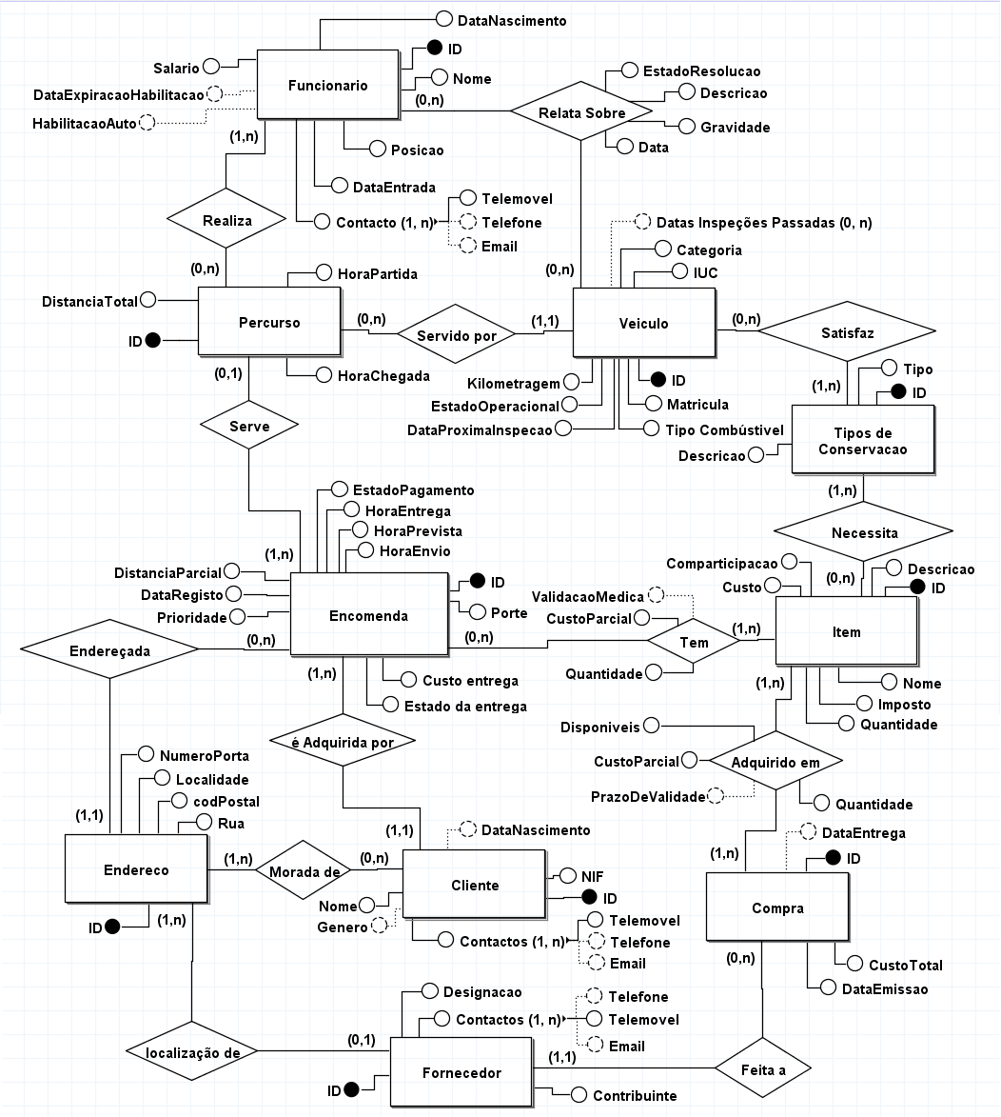

O diagrama ER apresentado é explicado pela informação detalhada anteriormente, a partir das entidades, relacionamentos entre elas e os atributos de ambas.

# Modelação Lógica

## Construção e validação do modelo de dados lógico

A partir do modelo conceptual desenhado, foi criado o modelo lógico, convertendo as entidades em tabelas e tendo em consideração as suas chaves primárias e atributos. Nessa construção, algumas decisões foram tomadas para uma correta tradução entre os modelos:

* Como não existe nenhum atributo composto, exceto os contactos, não foi necessário dividi-los em atributos simples;
* Como forma de não ter dados repetidos na base de dados, o atributo multivalorado, “Contactos”, presente nos atributos cliente, fornecedor e funcionário, foi modelado como uma única tabela que se relaciona com os atributos mencionados anteriormente com relações possuindo uma chave estrangeira que as referencia, mas que não faz parte da sua primária;
  + Desse modo, a chave primária da tabela Contacto tornou-se o atributo “Telemóvel”, enquanto que todos os outros atributos são considerados opcionais, mesmo as chaves estrangeiras;
  + Isto possibilita a existência de Contactos que não estão associados tal como Contactos associados a mais que uma das entidades referidas anteriormente.
* No caso do atributo multivalorado “Data Inspeção Passada”, é necessário também acrescentar a sua data como parte da chave primária, para garantir a sua singularidade;
* Os relacionamentos “muitos para muitos” deram origem a tabelas, com chave primária composta por chaves estrangeiras, relacionadas às chaves primárias das entidades integrantes do relacionamento;
* O relacionamento “Relatório” necessitou de maior complexidade na sua chave primária, já que é possível existirem vários relatórios entre o mesmo veículo e o mesmo funcionário. Nesse sentido, a sua data também faz parte da chave primária;
* Os relacionamentos “zero/um para muitos” são tratados convencionalmente, adicionando um atributo de chave estrangeira relacionada à entidade do lado “muitos” para a associar à instância da entidade singular.

Para além destas, foram considerados valores padrão para as tabelas, facilitando o populamento e correspondendo aos requisitos de descrição, nomeadamente os de integridade, e os atributos derivados, já que consideramos que serão tratados por mecanismos automáticos (*triggers*). Nesse sentido, foram definidos os seguintes valores padrão, por tabela:

1. **Percurso**
   1. HoraChegada: “1000-01-01 00:00”
   2. DistanciaTotal: 0.0
2. **Encomenda**
   1. CustoTotal: 0.0
   2. EstadoPagamento: 0
   3. EstadoEntrega: 0
   4. DistancialParcial: 0.0
   5. HoraEntrega: “1000-01-01 00:00”
   6. HoraPrevista: “1000-01-01 00:00”
   7. HoraEnvio: “1000-01-01 00:00”
3. **EncomendaItem**
   1. ValidacaoMedicao: null
4. **Quantidade**
   1. Quantidade: 0
5. **ItemCompra**
   1. Quantidade: 0
   2. Disponiveis: 0
6. **Compra**
   1. CustoTotal: 0

Após o modelo criado ter sido validado pela equipa foi feita a análise do crescimento futuro da base de dados, considerando-se que a base de dados tem capacidade de acomodar o crescimento da empresa num futuro próximo, como, por exemplo, permitindo a adição de novos veículos de diferentes categorias e a contratação de funcionários adicionais.

Foi então apresentada a versão final do modelo lógico ao Dr. Bernardo e à sua equipa.

## Normalização de Dados

Posteriormente procedeu-se à normalização de dados.

Verificou-se inicialmente, que o modelo estava na primeira forma normal (1FN), pois todos os valores nas colunas de todas as tabelas são atómicos.

Além disso, verificou-se que estava também na segunda forma normal (2FN), pois está na 1FN e porque todos os atributos não chave dependem totalmente da chave primária, ou seja, não há dependência funcional não-trivial de um atributo que não seja a chave, em parte da chave candidata.

Para mais verificou-se que o modelo encontra-se na terceira forma normal(3FN), visto que está na 2FN, e que não existem dependências funcionais de atributos não-chave que não sejam chaves candidatas, ou seja não há dependências funcionais transitivas.

## Apresentação e explicação do modelo lógico produzido

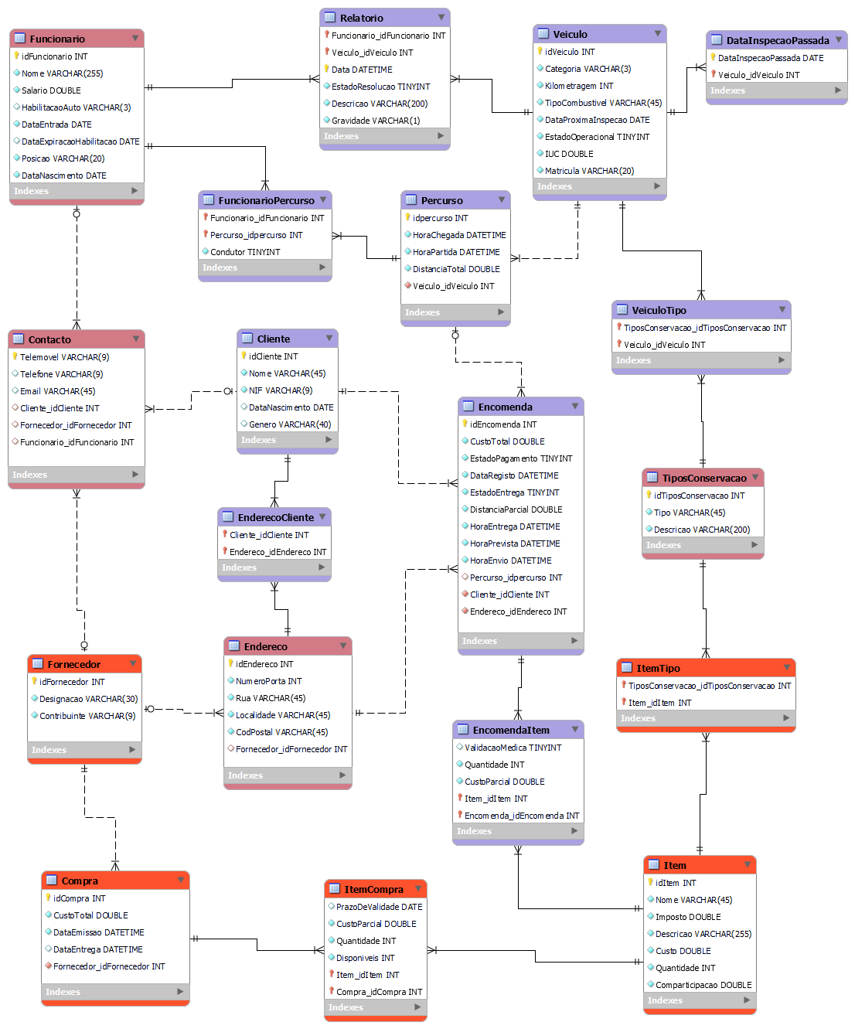Aqui está apresentado o modelo lógico final normalizado gerado a partir do modelo conceptual.

## Validação do modelo com interrogações do utilizador

Para se validar o modelo lógico desenvolvido, alguns dos Requisitos de Manipulação foram convertidos em Interrogações e descritos em Álgebra Relacional, de modo a confirmar a possibilidade de as executar no modelo referido.

1. Deve ser possível verificar qual o item mais vendido (RM8)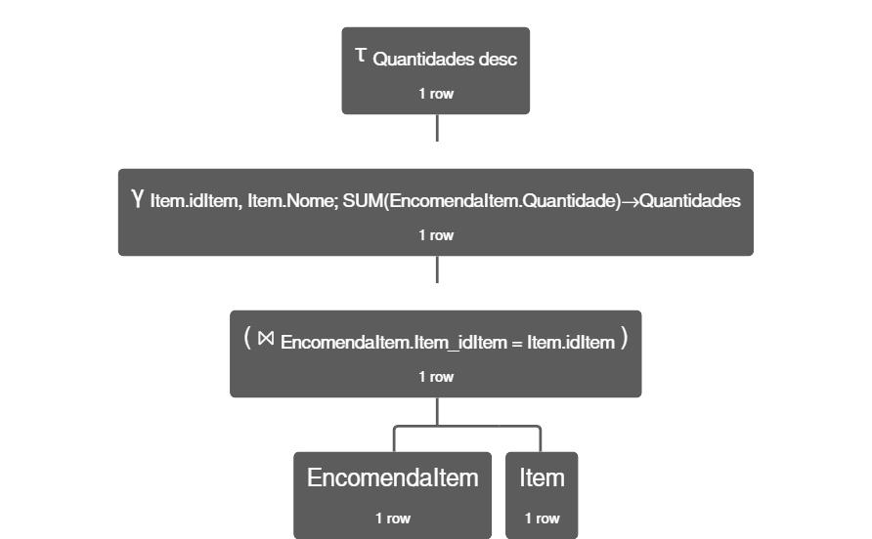

Na Álgebra, não existe um operador de seleção por sequência, então considera-se que o resultado pretendido é a primeira entrada da tabela gerada desta interrogação. A agregação é feita primeiro pelo identificador do Item e depois pelo seu Nome, que ocorrem sempre em pares.

1. Deve ser possível listar os 3 clientes que mais dinheiro gastaram na Farmácia. (RM21)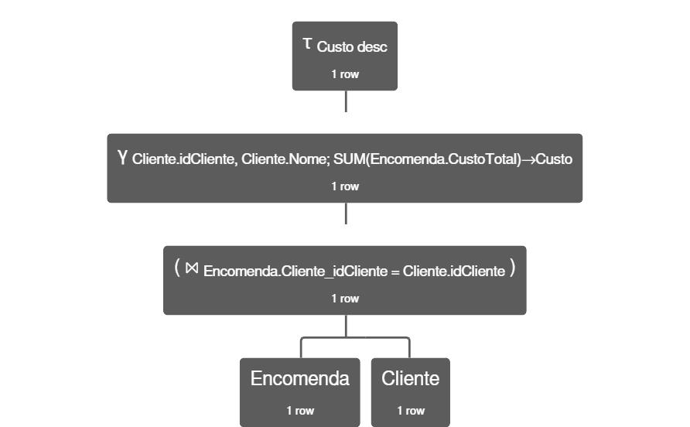

Esta interrogação é tanto semelhante à anterior, apenas com tabelas diferentes e um diferente atributo agregado pela função.

1. Deve ser possível verificar se um item/uma encomenda pode ser transportado(a) num determinado veículo. (RM16)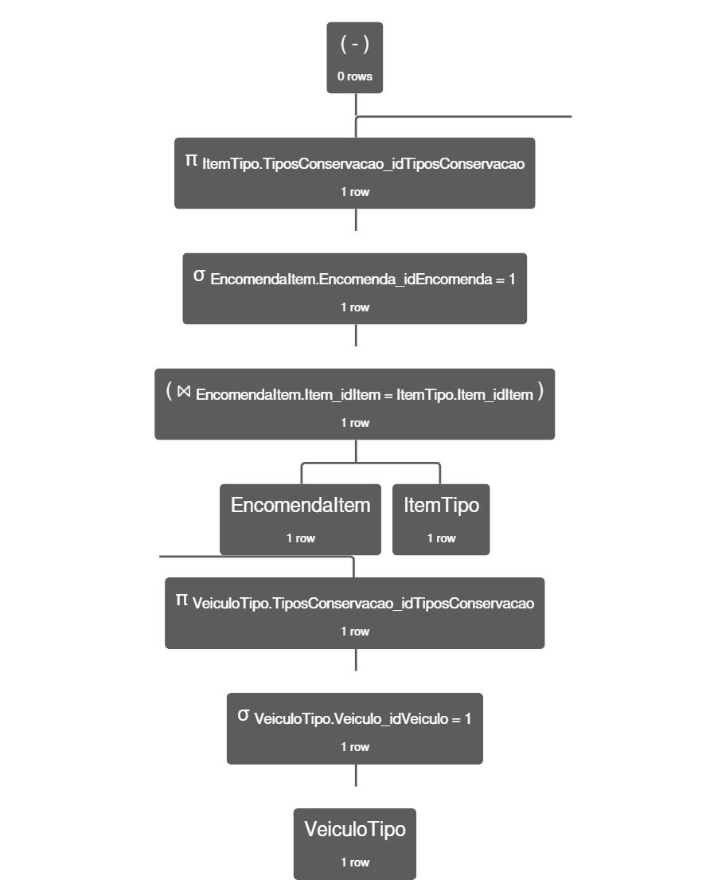

Este exemplo de interrogação tem como objetivo listar todos os Tipos de Conservação que um Item, ou que todos os Itens de uma encomenda, como descrito na árvore, tem como necessários e que um Veículo não fornece. Se existir pelo menos um desses, considera-se que não é possível o Veículo transportar o respetivo Item.

1. Conseguir visualizar o Stock atual (RM23).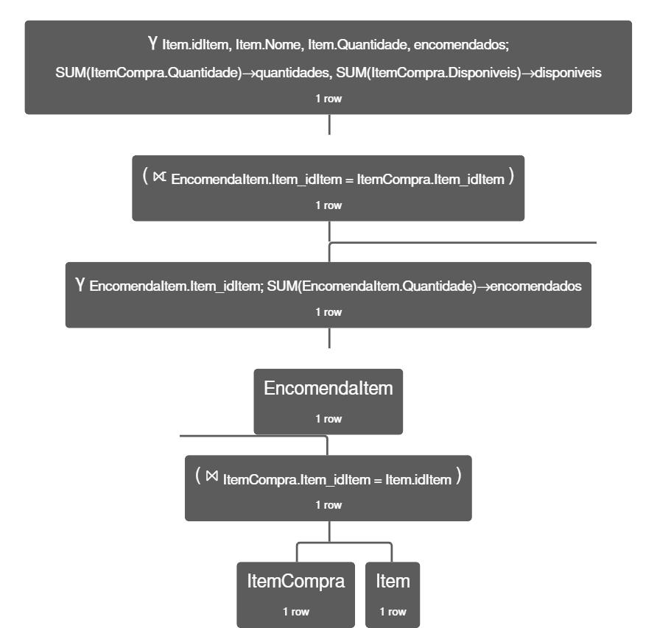

Esta interrogação utiliza a junção externa como forma de constatar estoque que ainda não foi encomendado pelos Clientes. Também se utiliza uma sub interrogação de modo a conseguir agrupar as Encomendas antes de realizar essa junção, já que, se a junção fosse feita depois dessa, teríamos que a soma feita na segunda agregação iria agrupar elementos repetidos, resultado que não corresponde ao requisito referido.

# Implementação Física

## Tradução do Esquema Lógico para o sistema de gestão de bases de dados escolhido em SQL

Após a validação e normalização do modelo lógico seguida pela apresentação e subsequente confirmação pelo Dr. Bernardo e equipa, o mesmo foi traduzido para "mySQL".

## Tradução das interrogações do utilizador para SQL (alguns exemplos)

Para mostrar que o modelo físico desenvolvido é válido foram convertidos alguns dos requisitos em interrogações e traduzidos para SQL, de forma a confirmar a possibilidade de os efetuar.

1. Deve ser possível verificar qual o item mais vendido (RM8)

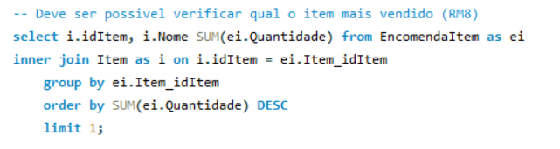

1. Deve ser possível listar os 3 clientes que mais dinheiro gastaram na Farmácia. (RM21)

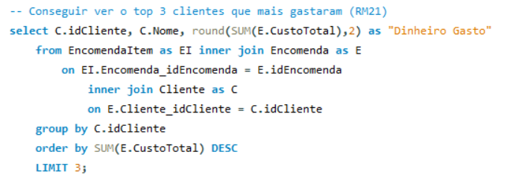

1. Deve ser possível verificar se um item/uma encomenda pode ser transportado(a) num determinado veículo. (RM16)

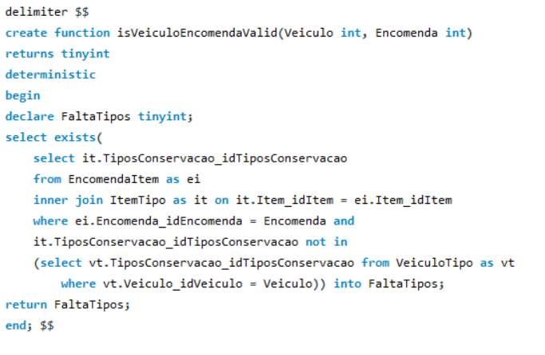

1. Conseguir visualizar o Stock atual (RM23).

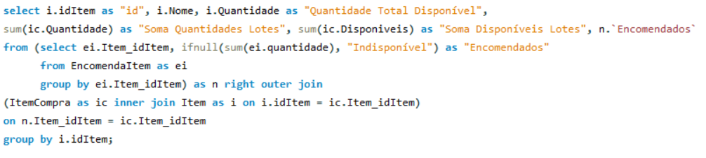

## Definição e Caracterização das vistas de utilização em SQL (alguns exemplos)

Vista sobre os Clientes:

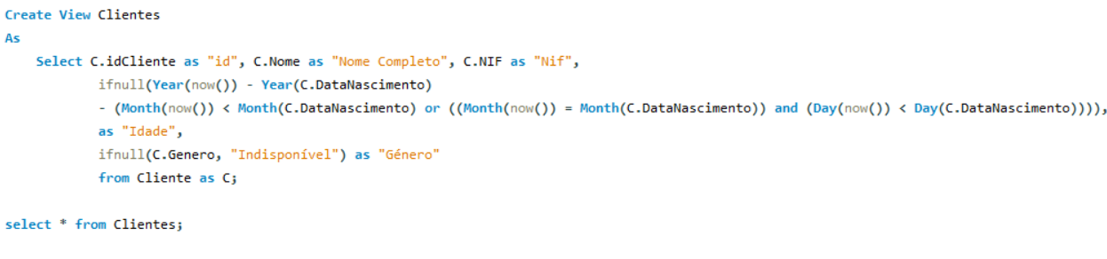

Esta vista fornece alguma “cosmética” em relação a realizar o comando Select diretamente na tabela Cliente, dando nomes mais realistas às colunas, substituindo a ocorrência de “nulls” por “Indisponível” e, em vez de apresentar a data de nascimento, fazemos o cálculo da idade.

Vista sobre o Stock:

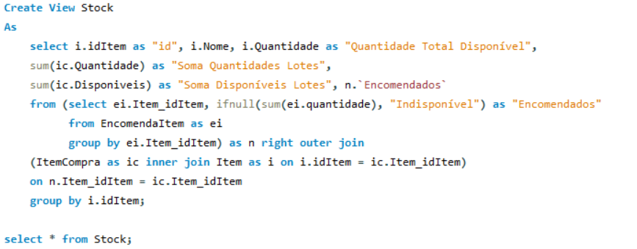

A vista sobre stock possui uma query que já foi mencionada. Apresentamos, assim, os id’s e Nomes dos Items, a quantidade que aquele item foi encomendado e as quantidades: Quantidades totais que indica quantos items foram comprados, até agora, aos fornecedores e apresentamos duas maneiras de ver as quantidades disponíveis, que acaba por ser uma forma de verificar se as quantidades de disponíveis estão a ser calculadas de forma correta.

## Cálculo do espaço da base de dados (inicial e taxa de crescimento)

Para calcular o espaço da nossa base de dados, vamos estimar o tamanho (em bytes) de cada atributo de cada tabela.

Seguiremos a documentação oficial do mysql para calcular os espaço de cada tipo de dados, dado pelo seguinte link: <https://dev.mysql.com/doc/refman/8.0/en/storage-requirements.html>.

Como estamos a trabalhar com uma versão acima do MySQL 5.6.4, o tipo de dados DATETIME ocupa 5 bytes + armazenamento de segundos fracionários, para simplificar o cálculo, arredondamos para apenas 5 bytes.

A estimativa do espaço ocupado em cada tabela é feita da seguinte forma: número de instâncias introduzidas no povoamento * Total da tabela.

### 5.4.1 Cliente

| **Atributo** | **Tipo** | **Tamanho (Bytes)** |
| --- | --- | --- |
| idCliente | INT | 4 |
| Nome | VARCHAR(45) | 46 |
| NIF | VARCHAR(9) | 10 |
| DataNascimento | DATE | 3 |
| Genero | VARCHAR(40) | 41 |
| **Total** | - | 104 |
| **Espaço Ocupado** | - | 8*104 = 832 |
| **Crescimento anual** | - | 200*104 = 20800 |

Tabela x - Cálculo do tamanho em Bytes da entidade Cliente

### 5.4.2 EnderecoCliente

| **Atributo** | **Tipo** | **Tamanho (Bytes)** |
| --- | --- | --- |
| Cliente_idCliente | INT | 4 |
| Endereco_idEndereco | INT | 4 |
| **Total** | - | 8 |
| **Espaço Ocupado** | - | 4*8 = 32 |
| **Crescimento anual** | - | 200*1.5*8 = 2400 |

Tabela x - Cálculo do tamanho em Bytes da entidade EnderecoCliente

### 5.4.3 Endereco

| **Atributo** | **Tipo** | **Tamanho (Bytes)** |
| --- | --- | --- |
| idEndereco | INT | 4 |
| NumeroPorta | INT | 4 |
| Rua | VARCHAR(45) | 46 |
| Localidadde | VARCHAR(45) | 46 |
| CodPostal | VARCHAR(45) | 46 |
| Fornecedor_idFornecedor | INT | 4 |
| **Total** | - | 150 |
| **Espaço Ocupado** | - | 12*150 = 1800 |
| **Crescimento anual** | - | 200*1.5*150 = 45000 |

Tabela x - Cálculo do tamanho em Bytes da entidade Endereco

### 5.4.4 Fornecedor

| **Atributo** | **Tipo** | **Tamanho (Bytes)** |
| --- | --- | --- |
| idFornecedor | INT | 4 |
| Designacao | VARCHAR(30) | 31 |
| Contribuinte | VARCHAR(9) | 10 |
| **Total** | - | 45 |
| **Espaço Ocupado** | - | 7*45 = 315 |
| **Crescimento anual** | - | 0 |

Tabela x - Cálculo do tamanho em Bytes da entidade Fornecedor

### 5.4.5 Compra

| **Atributo** | **Tipo** | **Tamanho (Bytes)** |
| --- | --- | --- |
| idCompra | INT | 4 |
| CustoTotal | DOUBLE | 8 |
| DataEmissao | DATETIME | 5 |
| DataEntrega | DATETIME | 5 |
| Fornecedor_idFornecedor | INT | 4 |
| **Total** | - | 26 |
| **Espaço Ocupado** | - | 8*26 = 208 |
| **Crescimento anual** | - | 4*10*26 = 1040 |

Tabela x - Cálculo do tamanho em Bytes da entidade Compra

### 5.4.6 ItemCompra

| **Atributo** | **Tipo** | **Tamanho (Bytes)** |
| --- | --- | --- |
| PrazoDeValidade | DATE | 4 |
| CustoParcial | DOUBLE | 8 |
| Quantidade | INT | 4 |
| Disponiveis | INT | 4 |
| Item_idItem | INT | 4 |
| Compra_idCompra | INT | 4 |
| **Total** | - | 28 |
| **Espaço Ocupado** | - | 9*28 = 252 |
| **Crescimento anual** | - | 4*10*12*28 = 13440 |

Tabela x - Cálculo do tamanho em Bytes da entidade ItemCompra

### 5.4.7 Item

| **Atributo** | **Tipo** | **Tamanho (Bytes)** |
| --- | --- | --- |
| idItem | INT | 4 |
| Nome | VARCHAR(45) | 46 |
| Imposto | DOUBLE | 8 |
| Descricao | VARCHAR(255) | 256 |
| Custo | DOUBLE | 8 |
| Quantidade | INT | 4 |
| Comparticipação | DOUBLE | 8 |
| **Total** | - | 334 |
| **Espaço Ocupado** | - | 9*334 = 3006 |
| **Crescimento anual** | - | 1*334 = 334 |

Tabela x - Cálculo do tamanho em Bytes da entidade Item

### 5.4.8 EncomendaItem

| **Atributo** | **Tipo** | **Tamanho (Bytes)** |
| --- | --- | --- |
| ValidacaoMedica | TINYINT | 1 |
| Quantidade | INT | 4 |
| CustoParcial | DOUBLE | 8 |
| Item_idItem | INT | 4 |
| Encomenda_idEncomenda | INT | 4 |
| **Total** | - | 21 |
| **Espaço Ocupado** | - | 13*21 = 273 |
| **Crescimento anual** | - | 1.5*5*200*21 = 31500 |

Tabela x - Cálculo do tamanho em Bytes da entidade EncomendaItem

### 5.4.9 Encomenda

| **Atributo** | **Tipo** | **Tamanho (Bytes)** |
| --- | --- | --- |
| idEncomenda | INT | 4 |
| CustoTotal | DOUBLE | 8 |
| EstadoPagamento | TINYINT | 1 |
| DataRegisto | DATETIME | 5 |
| EstadoEntrega | TINYINT | 4 |
| DistanciaParcial | DOUBLE | 8 |
| HoraEntrega | DATETIME | 5 |
| HoraPrevista | DATETIME | 5 |
| HoraEnvio | DATETIME | 5 |
| Percurso_idpercurso | INT | 4 |
| Cliente_idCliente | INT | 4 |
| Endereco_idEndereco | INT | 4 |
| **Total** | - | 57 |
| **Espaço Ocupado** | - | 7*57 = 399 |
| **Crescimento anual** | - | 5*200*57= 57000 |

Tabela x - Cálculo do tamanho em Bytes da entidade Encomenda

### 5.4.10 Percurso

| **Atributo** | **Tipo** | **Tamanho (Bytes)** |
| --- | --- | --- |
| idPercurso | INT | 4 |
| HoraChegada | DATETIME | 5 |
| HoraPartida | DATETIME | 5 |
| DistanciaTotal | DOUBLE | 8 |
| Veiculo_idVeiculo | INT | 4 |
| **Total** | - | 26 |
| **Espaço Ocupado** | - | 7*26 = 182 |
| **Crescimento anual** | - | 1000/10*26 = 2600 |

Tabela x - Cálculo do tamanho em Bytes da entidade Percurso

### 5.4.11 FuncionarioPercurso

| **Atributo** | **Tipo** | **Tamanho (Bytes)** |
| --- | --- | --- |
| Funcionario_idFuncionario | INT | 4 |
| Percurso_idpercurso | INT | 4 |
| Condutor | TINYTNT | 1 |
| **Total** | - | 9 |
| **Espaço Ocupado** | - | 4*9 = 36 |
| **Crescimento anual** | - | (1000/10)*1.1*36 ~= 3960 |

Tabela x - Cálculo do tamanho em Bytes da entidade FuncionarioPercurso

### 5.4.12 Veiculo

| **Atributo** | **Tipo** | **Tamanho (Bytes)** |
| --- | --- | --- |
| idVeiculo | INT | 4 |
| Categoria | VARCHAR(3) | 4 |
| Kilometragem | INT | 4 |
| TipoCombustivel | VARCHAR(45) | 46 |
| DataProximaInspecao | DATE | 3 |
| EstadoOperacional | TINYINT | 1 |
| IUC | DOUBLE | 8 |
| Matricula | VARCHAR(20) | 21 |
| **Total** | - | 91 |
| **Espaço Ocupado** | - | 4*91 = 364 |
| **Crescimento anual** | - | 0 |

Tabela x - Cálculo do tamanho em Bytes da entidade Veiculo

### 5.4.13 Relatorio

| **Atributo** | **Tipo** | **Tamanho (Bytes)** |
| --- | --- | --- |
| Funcionario_idFuncionario | INT | 4 |
| Veiculo_idVeiculo | INT | 4 |
| Data | DATETIME | 5 |
| EstadoResolucao | TINYINT | 1 |
| Descricao | VARCHAR(200) | 201 |
| Gravidade | VARCHAR(1) | 2 |
| **Total** | - | 217 |
| **Espaço Ocupado** | - | 2*217 = 434 |
| **Crescimento anual** | - | 2*217 = 434 |

Tabela x - Cálculo do tamanho em Bytes da entidade Relatorio

### 5.4.14 DataInspecaoPassada

| **Atributo** | **Tipo** | **Tamanho (Bytes)** |
| --- | --- | --- |
| DataInspecaoPassada | DATE | 3 |
| Veiculo_idVeiculo | INT | 4 |
| **Total** | - | 7 |
| **Espaço Ocupado** | - | 4*7 = 28 |
| **Crescimento anual** | - | 1*28 = 28 |

Tabela x - Cálculo do tamanho em Bytes da entidade DataInspecaoPassada

### 5.4.15 VeiculoTipo

| **Atributo** | **Tipo** | **Tamanho (Bytes)** |
| --- | --- | --- |
| TiposConservacao_idTiposConservacao | INT | 4 |
| Veiculo_idVeiculo | INT | 4 |
| **Total** | - | 8 |
| **Espaço Ocupado** | - | 7*8 = 56 |
| **Crescimento anual** | - | 0 |

Tabela x - Cálculo do tamanho em Bytes da entidade VeiculoTipo

### 5.4.16 TiposConservacao

| **Atributo** | **Tipo** | **Tamanho (Bytes)** |
| --- | --- | --- |
| idTiposConservacao | INT | 4 |
| Tipo | VARCHAR(45) | 46 |
| Descricao | VARCHAR(200) | 201 |
| **Total** | - | 251 |
| **Espaço Ocupado** | - | 4*251 = 1004 |
| **Crescimento anual** | - | 0 |

Tabela x - Cálculo do tamanho em Bytes da entidade TiposConservacao

### 5.4.17 ItemTipo

| **Atributo** | **Tipo** | **Tamanho (Bytes)** |
| --- | --- | --- |
| TiposConservacao_idTiposConservacao | INT | 4 |
| Item_idItem | INT | 4 |
| **Total** | - | 8 |
| **Espaço Ocupado** | - | 5*8 = 40 |
| **Crescimento anual** | - | 0 |

Tabela x - Cálculo do tamanho em Bytes da entidade ItemTipo

### 5.4.18 Contacto

| **Atributo** | **Tipo** | **Tamanho (Bytes)** |
| --- | --- | --- |
| Telemovel | VARCHAR(9) | 10 |
| Telefone | VARCHAR(9) | 10 |
| Email | VARCHAR(45) | 46 |
| Cliente_idCliente | INT | 4 |
| Fornecedor_idFornecedor | INT | 4 |
| Funcionario_idFuncionario | INT | 4 |
| **Total** | - | 78 |
| **Espaço Ocupado** | - | 20*78 = 1560 |
| **Crescimento anual** | - | 200*78 = 15600 |

Tabela x - Cálculo do tamanho em Bytes da entidade Contacto

### 5.4.19 Funcionario

| **Atributo** | **Tipo** | **Tamanho (Bytes)** |
| --- | --- | --- |
| idFuncionario | INT | 4 |
| Nome | VARCHAR(255) | 256 |
| Salario | DOUBLE | 8 |
| HabilitacaoAuto | VARCHAR(3) | 4 |
| DataEntrada | DATE | 3 |
| DataExpiracaoHabilitacao | DATE | 3 |
| Posicao | VARCHAR(20) | 21 |
| DataNascimento | DATE | 3 |
| **Total** | - | 302 |
| **Espaço Ocupado** | - | 5*302 = 1510 |
| **Crescimento anual** | - | 0 |

Tabela x - Cálculo do tamanho em Bytes da entidade Funcionario

A partir do nosso povoamento, conseguimos retirar que temos (passar contagem para tabelas)

**Crescimento da base de dados**:

Estimativas para o crescimento da base de dados:

* Taxa de novos 200 clientes por ano
* 5 encomendas por clientes novos com 1.5 Itens em média. (estamos a assumir que o número de encomendas cresce linearmente e que é proporcional à quantidade de novos clientes. )
* O número de endereços por cliente é em média de 1.5.
* São feitas 10 compras a cada período quaternário cada uma com 12 itens.
* É adicionado 1 tipo de Item novo por ano.
* Um percurso leva em média 10 itens e está associado a uma média de 1.1 funcionários.
* São feitos em média 2 relatórios sobre veículos e é feita uma inspeção a um dos veículos por ano.
* É adicionado em média um contacto por novo cliente.

A partir da base de dados inicial e supondo o crescimento anterior temos que o crescimento anual da base de dados é aproximadamente:

20800+2400+45000+1040+13440+334+31500+57000+2600+3960+434+28+15600 = 194136 bytes = 1.85143Mb

## Plano de segurança de recuperação de dados

Para que a base de dados possa ser utilizada devem ser garantidos certos aspetos, nomeadamente: disponibilidade, integridade e confidencialidade.

1. **Confidencialidade**: Esta base de dados armazena dados de clientes bem como encomendas feitas pelos mesmos. Visto que este tipo de informação é sensível, é de extrema importância manter tais dados devidamente encriptados para garantir que no caso de invasão por terceiros dos servidores em que a base de dados está a correr, a informação não possa ser descodificada.

Como modo de garantir confidencialidade o “MySQL” oferece a opção de “[criptografia de chave publica](https://www.mysql.com/products/enterprise/encryption.html)”.

1. **Integridade:** De modo a garantir que a integridade da base de dados devem ser feitas duas principais ações:

* Gerar e guardar um “log” de todos os "logins" e todas as operações realizadas no servidor da base de dados.

O “MySQL” oferece esta funcionalidade, é possível encontrar como na [documentação](https://dev.mysql.com/doc/refman/8.0/en/query-log.html).

* De modo a garantir que não haja uma perda catastrófica de dados devem ser feitos “backups” da base regularmente.

Além disso, estes devem ser sujeitos ao mesmo plano de segurança que a própria base de dados.

Um comando disponibilizado pelo MySQL para este fim é o [“mysqldump](https://dev.mysql.com/doc/refman/8.0/en/mysqldump.html)”.

1. **Disponibilidade:** A quantidade de usuários que têm acesso à base de dados deve ser mantida a um mínimo.

Adicionalmente, as permissões para os utilizadores que têm acesso à mesma devem ser o mais restritivas possível, permitindo, no entanto, que os utilizadores sejam capazes de realizar o seu trabalho.

Para este efeito, devem ser criados utilizadores diferentes e utilizados os comandos “GRANT” e “REVOKE” para conceder ou retirar, respetivamente, permissões aos mesmos. A documentação destes comandos encontra-se [aqui](https://dev.mysql.com/doc/refman/8.0/en/privileges-provided.html).

A título de exemplo, o utilizador responsável pela manutenção dos veículos apenas tem que ter acesso às tabelas “Veiculo”, “Relatorio” e “DataInspecaoPassada”.

# Conclusões e trabalho futuro.

Este relatório engloba o desenho e implementação de uma base de dados para a empresa "Saúde Monádica”. Foi estudado o caso particular e agregada uma lista de requisitos que a base de dados deveria cumprir.

Após o levantamento de requisitos foi desenhada e posteriormente implementada uma base de dados em “MySQL” que satisfaz os requisitos propostos.

Como trabalho futuro consideramos útil utilizar um programa exterior de acesso à base de dados de modo a diminuir o número de “triggers” necessários para manter a integridade da base de dados.

# Sugestões para Escrita do Relatório

## Sugestões Gerais

<<O presente documento deverá servir de base para a escrita do relatório do trabalho realizado.>>

<<O tipo de letra a utilizar deverá ser Arial.. Porém recomenda-se em situações de escrita de excertos de programas a utilização do tipo de letra Courier New.>>

<< Alguns estilos documento: Heading1, Heading2, Heading3, Normal e Footnote Text; foram especialmente modificados para os relatórios da presente disciplina.>>

<<Os formatos e estilos de letra não devem estar constantemente a ser modificados ao longo do relatório. Tal situação dará origem a um relatório com um formato e apresentação muito heterogénea e com um aspecto pouco consistente.>>

## Termos Estrangeiros

<<Os termos estrangeiros utilizados deverão ser apresentados num formato diferente do resto do texto, por exemplo: *Data Warehouse* (em itálico) ou "Data Warehouses" (entre aspas), devendo ser evitados sempre que se conheça uma tradução correcta para português. Para validação desses termos existem vários dicionários no mercado que poderão ser úteis.>>

## Tabelas e Figuras

<<Caso seja necessário introduzir figuras ou tabelas no corpo do documento, estas devem seguir os formatos que se apresentam de seguida. Qualquer figura ou tabela deverá ter uma legenda associada, devendo esta estar correctamente apresentada no índice respectivo no início do relatório.>>

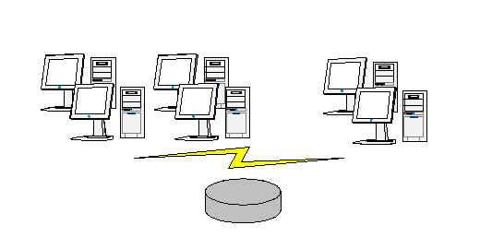

Figura 1 - Ilustração de inserção de uma figura e legenda.

| **<Coluna(1)>** | **<Coluna(2)>** | **<Coluna(3)>** |  | **<Coluna(n)>** |
| --- | --- | --- | --- | --- |
|  |  |  |  |  |
|  |  |  |  |  |
|  |  |  |  |  |
|  |  |  |  |  |
|  |  |  |  |  |

Tabela 1 - Ilustração de inserção de uma tabela e sua legenda.

## Siglas e Acrónimos

<<A utilização de siglas ou acrónimos deverão, tal como os termos estrangeiros, ser feita com base no seguinte formato: *Bases de Dados* (BD). Todas as siglas e acrónimos deverão ser apresentadas numa secção própria, no início (a seguir aos índices) ou no final (a seguir ao capítulo das conclusões e trabalho futuro) do relatório.

## Referências Bibliográficas

<<A forma de apresentação das referências bibliográficas deverão estar de acordo com as regras definidas pela IEEE. Consultar [www.ieee.org](http://www.ieee.org)>> (easter egg)

<https://www.infarmed.pt/documents/15786/17838/Normas_Prescri%C3%A7%C3%A3o/bcd0b378-3b00-4ee0-9104-28d0db0b7872>

<https://www.farmaciaemcasa.pt/>

## Tipo de Ficheiro

<<O relatório poderá ser enviado para o regente da disciplina por correio electrónico num dos seguintes formatos: html, word ou pdf>>

# Conclusões e Trabalho Futuro

<<Elaborar uma apreciação crítica sobre o trabalho realizado, apontando os seus pontos fortes e fracos. Adicionalmente, caso se aplique, enunciar eventuais tarefas a realizar futuramente ou novas opções para estender o trabalho realizado.>>

**Referências**

<<Apresentar a lista de referências bibliográficas referidas ao longo do relatório; recomenda-se a utilização do formato Harvard - http://libweb.anglia.ac.uk/referencing/harvard.htm>>

**Lista de Siglas e Acrónimos**

<<Apresentar uma lista com todas as siglas e acrónimos utilizados durante a realização do trabalho. O formato base para esta lista deverá ser da forma como abaixo se apresenta.>>

**BD** Base de Dados

ER Entidade-Relacionamento

OLTP *On-Line Analytical Processing*

*... ...*

# **Anexos**

<<Os anexos deverão ser utilizados para a inclusão de informação adicional necessária para uma melhor compreensão do relatório ou para complementar tópicos, secções ou assuntos abordados. Os anexos criados deverão ser numerados e possuir uma designação. Estes dados permitirão complementar o Índice geral do relatório relativamente à enumeração e apresentação dos diversos anexos.>>

1. **Anexo 1**